
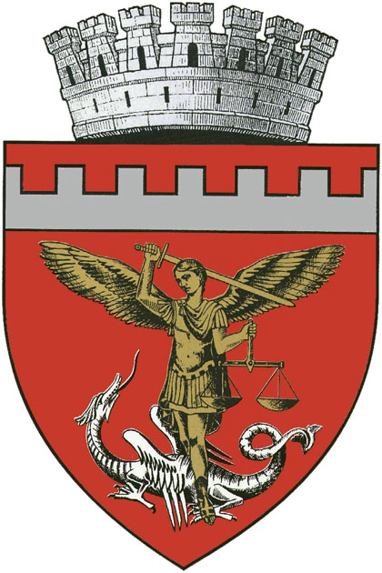



MUNICIPIUL ZALĂU
INSPECTORATUL ŞCOLAR JUDEŢEAN SĂLAJ
UNIVERSITATEA TEHNICĂ DIN CLUJ NAPOCA
FACULTATE DE ARHITECTURĂ ŞI URBANISM

ANUNŢ DE PRESĂ

Primăria Municipiului Zalău organizează
un concurs de soluţii

În cadrul implementării proiectului cultural finanţat de Administraţia Fondului Cultural Naţional, Primăria municipiului Zalău organizează un concurs de soluţii sub titlul „Remodelarea spaţiului public din municipiul Zalău – consens între nevoile culturii urbane locale şi rigorile arhitecturii şi designului urban”.

În calitate de Promotor, Primăria Municipiului Zalău are ca partener în organizarea şi desfăşurarea concursului Ordinul Arhitecţilor din România – filiala Transilvania.

Scopul concursului vizează selectarea celei mai bune soluţii pentru remodelarea spaţiului public central al municipiului Zalău format din Piaţa 1 Decembrie 1918, str. Unirii – include şi pasajul dinspre bdul M. Viteazu şi Piaţa Iuliu Maniu, inclusiv zonele adiacente.

Tema-program are în vedere, în linii generale, următoarele:
- amenajarea centrului civic - Piaţa 1 Decembrie 1918 – pentru a oferi o funcţiune urbană polivalentă, deschiderea spaţiului menţionat către zonele adiacente, tratarea acestora într-o manieră unitară şi punerea în valoare a fântânii arteziene situată în piaţă;
- amenajarea str. Unirii în pietonal, inclusiv a pasajului, şi a accesului în Piaţa Agroalimentară. Studierea str. Simion Oros, situată în spatele Pieţei Agroalimentare, pentru preluarea traficului auto, precum şi analiza posibilităţilor de parcare;
- amenajarea centrului istoric – Piaţa Iuliu Maniu – într-o manieră care să pună în valoare clădirile de patrimoniu şi monumentele de for public existente;
- propunerea unui sistem unitar de afişaj în arealul studiat.

Pentru înscrierea în concurs şi detaliile de participare, se vor urmări în principal anunţurile şi documentaţia postate pe SEAP, după a doua jumătate a lunii iulie 2013.

Juriul concursului este compus cinci membri titulari: Conf. dr. arh. Vasile Mitrea, Conf. dr. arh. Romulus Zamfir, Conf. dr. arh Andrei Luncan, Arh. Emödi Tamás, Administrator public Radu Nistorescu şi doi supleanţi: Viceprimar Nicolae Fazakas şi Arhitect şef Constantin Sandu.

Se acordă premii în valoare totală de 54.000 lei. Premiul I este în valoare de 25.000 lei, premiul II este în valoare de 18.000 lei, iar premiul III se ridică la 11.000 lei.

Pentru informaţii, cei interesaţi vor consulta SEAP şi/sau se pot adresa la sediul Primăriei Municipiului Zalău, Piaţa Iuliu Maniu nr 3, Serviciul de Urbanism şi Amenajarea Teritoriului, tel: 0260-610550, int 247 şi 136, email: sandu@zalausj.ro, gavra@zalausj.ro, persoane de contact: Constantin Sandu – Arhitect şef şi Terezia Garvră – Şef Serviciul Urbanism şi Amenajarea Teritoriului.

